Arbejdsseddel: Kombinatorik (kombination)

KBJ, januar 2024 2u MA

**Opgave 1 (repetition)**

I en primitiv civilisation har man udviklet et alfabet med 13 bogstaver.

1. For at kunne skrive en pædagogisk børnesang der giver børn mulighed for at lære alfabetet uden ad som remse, må civilisationen blive enig om en rækkefølge bogstaverne skal stå i. Hvor mange forskellige muligheder kan de vælge i mellem?
2. Hvor mange forskellige ord på 3 bogstaver kan civilisationen skrive?
3. Hvor mange forskellige ord på 3 forskellige bogstaver kan civilisationen skrive?
4. Hvor mange forskellige ord på 8 forskellige bogstaver kan civilisationen skrive?
5. Hvor mange forskellige sætninger bestående af 6 forskellige ord, som alle består af 3 forskellige bogstaver, kan civilisationen skrive?

**Opgave 2**

En person skal før en rejse pakke sin kuffert. Personen har i sit klædeskab 4 par sko, 5 bukser og 6 skjorter.

1. På hvor mange forskellige måder kan personen vælge 2 par sko at medbringe på rejsen?
2. På hvor mange forskellige måder kan personen vælge 2 bukser at medbringe på rejsen?
3. På hvor mange forskellige måder kan personen vælge 3 skjorter at medbringe på rejse?
4. På hvor mange forskellige måder kan personen medbringe 2 par sko, 2 bukser og 3 skjorter?

**Opgave 3**

Hos restauranten *Euler&Einstein* kan chefkokken lave 5 forretter, 10 hovedretter og 7 desserter.

1. På hvor mange måder kan restauranten vælge 3 forretter til menukortet?
2. På hvor mange måder kan restauranten vælge 4 hovedretter til menukortet?
3. På hvor mange måder kan restauranten vælge 6 desserter til menukortet?
4. På hvor mange måder kan restauranten sammensætte et menukort der består af 2 forretter, 5 hovedretter og 4 desserter?

**Opgave 4**

En fodboldtræner råder over 3 målmænd, 7 forsvarsspillere, 11 midtbanespillere og 6 angribere.

1. På hvor mange måder kan træneren udtage 1 målmand?
2. På hvor mange måder kan trænere udtage 2 angribere?
3. På hvor mange måder kan trænere udtage 4 forsvarsspillere?
4. På hvor mange måder kan træneren udtage 3 midtbanespillere?

Til en kamp skal holdet stille i en 3-4-3-opstilling med 3 forsvarer, 4 midtbanespillere og 3 angribere, samt én målmand.

1. På hvor mange måder kan træneren udtage holdet.
2. På hvor mange måder kan der udtages til en mere defensiv 3-5-2-opstilling?

**Opgave 5**

Prøv at generalisere opgave 2-4:

1. Opstil en formel for på hvor mange forskellige måder man kan vælge en kombination af *r* elementer fra en mængde med $n$ elementer. Argumentér for at formlen er korrekt.

En *kombination* adskiller sig fra en *permutation* ved at de valgte elementer ikke har en rækkefølge.

**Hint!**

1. Husk at antallet af forskellige rækkefølger der kan laves med $r$ elementer valgt blandt $n$ elementer er $P(n,r)$.
2. Overvej hvor mange forskellige rækkefølger der kan dannes af $r$ bestemte elementer (altså når man har valgt $r$ elementer, hvor mange rækkefølger kan der så laves af dem).
3. Hvis det for hver eneste kombination af $r$ elementer er ligegyldigt, hvilken rækkefølge disse står i, hvordan kan vi så korrigere formlen for $P(n,r)$ således at den ikke længere skelner mellem de forskellige rækkefølger for en bestemt mængde på $r$-elementer?

**Opgave 6**

I en tilfældig gymnasieklasse går der 27 elever.

1. På hvor mange måder kan klassen vælge 2 repræsentanter til elevrådet?
2. En elev har fødselsdag, men har kun taget 25 cupcakes med til uddeling… på hvor mange måder kan man vælge de 25 af klassens elever, som får en cupcake?
3. På hvor mange måder kan klassen nedsætte en festkomité med 5 medlemmer?
4. En lærer beder 10 af klassens elever om at følge med til et andet lokale… på hvor mange måder kan man vælge 10 elever til at gå med læreren.

Klassen består af 9 piger og 18 drenge.

1. På hvor mange måder kan der dannes en festkomité bestående af 3 piger og 3 drenge?
2. Til en holdsport udtages et hold bestående af 2 piger og 6 drenge… på hvor mange måder kan dette hold udtages?
3. Når det første hold er udtaget, udtages endnu et. På hvor mange måder kan dette hold udtages?

**Opgave 7**

En slikbutik har en afdeling med bland-selv-slik, hvor man kan vælge mellem 50 forskellige slags slik. Et barn får lov at få 10 stykker slik. På hvor mange måder kan barnet vælge 10 forskellige stykker slik?

**Opgave 8**

I et kortspil (uden jokere) skal hver deltager have *en hånd* med syv kort til at starte med.

1. Hvor mange forskellige hænder kan den første spiller få?
2. Hvor mange kan den næste få, når den første spiller har fået sine kort.
3. Spiller A oplyser at vedkommende har fået 4 hjerter og 3 spar - hvor mange forskellige hænder kan denne spiller sidde med?
4. Spiller B sidder med 3 hjerter og 2 spar - hvor mange forskellige hænder kan spiller A da have?
5. Spiller C oplyser at vedkommende har fået en hånd med 4 billedkort. Hvor mange forskellige hænder kan spilleren have?
6. Spiller A har selv ingen billedkort. Hvor mange forskellige hænder kan spiller C da have?

**OPGAVER DER SKAL LØSES MED NSPIRE:**

I Nspire kan $P(n,r)$ bestemmes med kommandoen: npr(n,r)  
I Nspire kan $K(n,r)$ bestemmes med kommandoen: ncr(n,r)

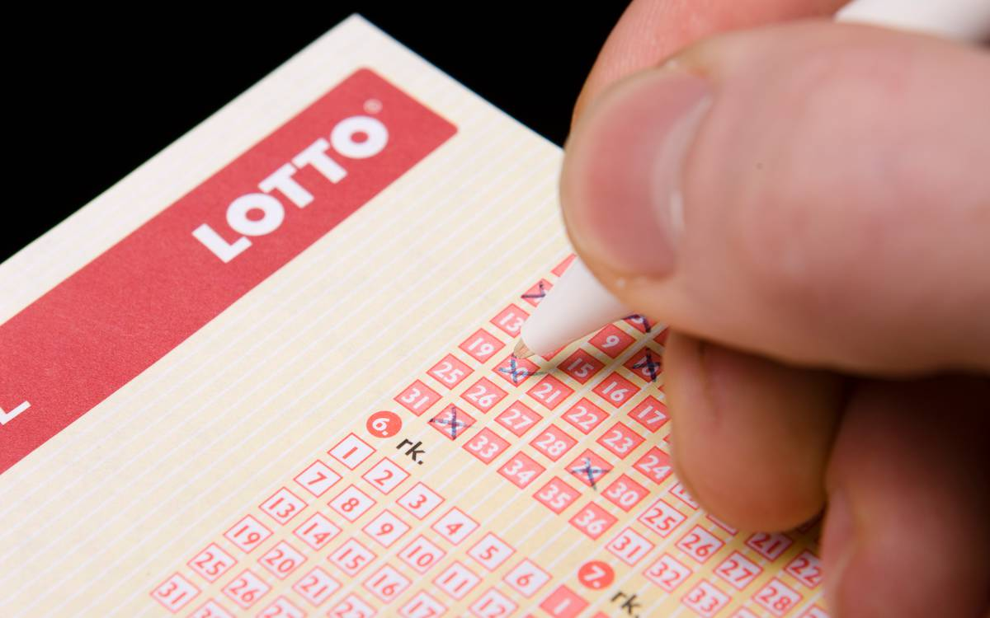**Opgave 9**

På en klassisk lottokupon skal man afkrydse syv tal ud af tallene 1-36.

1. På hvor mange måder kan en lottokupon udfyldes?

I såkaldt *Vikinglotto* vælges seks tal fra 1-48 samt ét *vikingtal* fra 1-8.

1. På hvor mange måder kan en *Vikinglotto*-kupon udfyldes?

**Opgave 10**9 kvinder og 7 mænd skal stå i kø til et rigtig godt tilbud i en meget eftertragtet butik.

1. Hvor mange forskellige køer kan der dannes?
2. Hvor mange forskellige køer kan der dannes, hvis vi ved at de tre forreste er kvinder?
3. Fem personer udtages til at stå forrest - hvor mange måder kan disse fem vælges på?
4. Hvis de fem skal udgøre 3 kvinder og 2 mænd, på hvor mange måder kan de så vælges?

**Opgave 11**Vi ser nu på et kortspil (uden jokere) hvor en spiller får en hånd med fem kort:  
Som billedkort regnes es, knægt, dame og konge. Ved kulør forstås: Spar, ruder, hjerter og klør.

1. Hvor mange mulige hænder kan en spiller få?
2. Hvor mange hænder kan man få, der alene udgøres af billedkort?
3. Hvor stor en andel af de mulige hænder udgøres alene af billedkort?
4. Hvor stor en andel af de mulige hænder har netop 2 billedkort?
5. Hvor stor en andel af de mulige hænder har mindst 2 billedkort?
6. Hvor stor en andel af de mulige hænder udgøres alene af ruder?
7. Hvor stor en andel af de mulige hænder udgøres alene af én kulør?
8. Hvor stor en andel af de mulige hænder består af fem kort i samme kulør, som ligger i nummer-rækkefølge (f.eks. hjerter Es,2,3,4,5 eller klør 8,9,10,Kn,D).